PLAN DE MANEJO AMBIENTAL
2017

“Ahora, más que nunca, es necesario colaborar, encontrar sinergias, optimizar recursos y trabajar en red. Unamos esfuerzos para convertir esta situación difícil en la salida que estábamos buscando hacia una sociedad más sostenible. No repitamos los mismos errores del pasado y aprendamos la lección de esta crisis.” CONAMA 10

Contenido

INTRODUCCIÓN 3
Justificación 5
Objetivos 6
Objetivo General 6
Objetivos Específicos 6
Líneas de acción del plan 7
CAPÍTULO 1: COOPERACIÓN AL DESARROLLO, SUSTENTABILIDAD Y CONCIENCIA GLOBAL 9
CAPITULO 2: DIAGNÓSTICO 12
CAPITULO 3: NUESTRO COMPROMISO CON EL MEDIO AMBIENTE – ACULCO 15
CAPITULO 4: NUESTRAS ACTIVIDADES 18
CAPITULO 5: ACCIONES PARA PREVENIR, MITIGAR IMPACTOS NEGATIVOS QUE CAUSEN NUESTRAS INTERVENCIONES 20
RECOMENDACIONES 21
BIBLIOGRAFÍA 22
Textos 22
Páginas Web 22

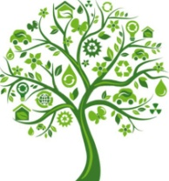

INTRODUCCIÓN

Uno de los grandes desafíos en Colombia y general en América Latina comprende en primer lugar la necesidad de transformar las organizaciones sociales, de forma tal que sean más eficientes en lo económico y de mayor eficacia en lo social, para lo cual se requiere la producción y distribución de bienes y servicios sociales comprometida con el medio ambiente. Aun si contáramos con un motor de crecimiento de calidad y con una política social incluyente, el factor que seguirá siendo clave para completar el modelo es que las organizaciones trabajen con responsabilidad social, pensando en el bienestar de la sociedad en general y la acción conjunta del mercado, el Estado y la sociedad civil organizada.
La vida se regula dentro de la dinámica de equilibrio interno que le permite al sistema conservarse y transformarse con mayor grado de eficacia posible. El hombre para lograr el desarrollo organiza su hábitat independientemente de las leyes que regulan las funciones internas del ecosistema, construye sus propias reglas de alimentación, en donde la agricultura y la domesticación de los animales son la modificación sustancial de las leyes que regulan el equilibrio del ecosistema. El flujo de los recursos utilizados para lograr desarrollo son los mismos que proporcionan la vida en la Tierra, y a su vez son los que terminan transformados en residuos por la sobreexplotación de los recursos naturales NO renovables, y esta se convierte precisamente en la explicación de un desarrollo que tiende a acabar con todas las formas de vida.
Se trata de construir una ciudad global que emerja con una capacidad creativa que favorezca la democracia, la diversidad cultural, para salvaguardar la vida de las personas y del planeta en el sentido más amplio, dado que la necesidad de proteger las diferentes especies son una condición indispensable a partir de la elaboración y puesta en marcha de estrategias colectivas que prevengan y permitan mitigar la extinción de ecosistemas.

Problemática
Actualmente el desarrollo se construye en las sociedades de consumo masivo, donde cotidianamente nos movemos en aras de la economía. Una mejor calidad de vida comprende tener más bienes, donde la tecnología es imprescindible y nuestro medio ambiente no lo es, es necesario reflexionar y hablar de desarrollo social desde una riqueza y felicidad más humana y menos material.
El problema es que se ha creído que las necesidades son infinitas, subsistencia, protección, afecto, entendimiento, creación, participación, ocio, identidad y libertad, respectivamente. Sin embargo los medios para satisfacerlas en cada sistema político, económico y social, es decir la cantidad y calidad de los satisfactores requeridos, así como también las posibilidades de acceso a ellos se incrementan haciendo un uso indiscriminado de los recursos naturales.
Teniendo en cuenta que los satisfactores no son bienes económicos disponibles, sino que representan formas que contribuyen a la realización de las necesidades humanas, formas de ser, tener, hacer y estar, que a su vez incluyen formas de organización, estructuras políticas, valores, normas, experiencias sociales, comportamientos entre otras, que se encuentran permanentemente entre su cambio o consolidación, en la sociedad industrial los bienes como objetos, se han convertido en componentes muy determinantes que condicionan el tipo de satisfactores dominantes.
En importante tener en cuenta que el desarrollo debe dirigirse a utilizar con mesura los recursos naturales evitando al máximo su deterioro, conservarlos de tal manera que no solamente se enriquezca el habitad donde se desenvuelve nuestra vida sino que no atente contra el bienestar de las futuras generaciones. Es decir el desarrollo debe ser un desarrollo sostenible.
Construir sociedades sustentables requiere:
- sustentabilidad social; justicia social, inclusión y equidad social.
- sustentabilidad política; legitimidad, participación y derechos como ciudadano.
- sustentabilidad cultural; La aceptación y el respeto de todas las identidades, lenguas y creencias.
- sustentabilidad económica; una mejor distribución de los beneficios y la moderación del consumo.
- sustentabilidad eco ambiental; que nos exige considerar los límites que el medio ambiente pone al operar humano.

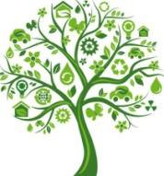

Justificación

ACULCO es una entidad sin Ánimo de lucro, que desde 1992 se dedica al desarrollo de actividades e iniciativas vinculadas al desarrollo, codesarrollo, la intercultaridad y ciudadanía, como base para la construcción de una sociedad diversa, plural, e inclusiva, la defensa de Derechos humanos, y el acompañamiento de población migrante hacia los países de acogida.
Sabemos que como aspecto sustancial a la reorientación de la política económica se debe propender por una expansión del mercado interno, con esto se mejoraría también el empleo; el fomento a sistemas agrícolas e industriales adaptados a nuestras condiciones nacionales y el equilibrio con el medio ambiente. Sin embargo, en una economía mundial regular la globalización requiere también del compromiso de las organizaciones sociales dedicadas a la integración social, política y económica, y sensibles con el medio ambiente.
Los desafíos que enfrentan las naciones, requiere de grandes transformaciones en la forma como se encuentra organizado el sistema social, y la función que están ejerciendo sus instituciones. Para ello el proceso de Planeación estratégica debe generar respuestas sostenibles ante un mercado cada vez más globalizado, y en la actual crisis, la calidad de su talento humano y su participación en los procesos decisorios consolidarán sus ventajas competitivas.
ACULCO consciente de ello, realiza formación para el trabajo a las poblaciones más desfavorecidas, reconociendo sus perfiles y expectativas, para plantear estrategias que permitan producir los resultados esperados en términos de generar empleo en condiciones de igualdad y justicia, a partir del desarrollo político, económico y social en un ambiente de inclusión y la provisión de servicios sociales a partir de respuestas a los problemas, superación de la pobreza y marginamiento, así como asesoría jurídica y soluciones a personas migrantes.
De esta manera, la preocupación por los impactos ambientales asociados a cambio climático, pérdida de biodiversidad, escasez de agua, acidificación, contaminación, enfermedades, desgaste de la capa de ozono, desertización y desertificación entre otros, producto de la globalización de economía mundial y las transformaciones en los países durante los últimos años, genera incertidumbre respecto a las evoluciones futuras, y plantean profundos desafíos que se son compromiso de ACULCO y ponemos en conocimiento en el presente plan nuestro compromiso y responsabilidad con el medio ambiente.
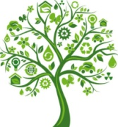

Objetivos

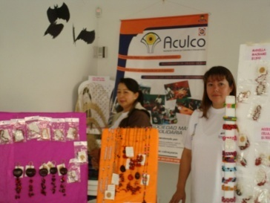

Objetivo General
Elaborar un instrumento guía, para evaluar continuamente las acciones que se implementan, con el fin de prevenir, mitigar, rehabilitar o compensar los impactos negativos que cause el desarrollo de un proyecto, obra o actividad al medio ambiente.

Objetivos Específicos
1. Promover en nuestro personal de planta y voluntarios la eficiencia económica y ecológica (ecoeficiencia) de las actividades, productos, y servicios.
2. Lograr eficacia de la gestión medioambiental de la empresa, incluyendo la protección del medio ambiente dentro de la planificación de nuestros proyectos.
3. Apoyar la creación, consolidación y proyección de acciones socialmente responsables, compartiendo experiencias y generando sinergias con respecto al cuidado de nuestro medio ambiente.
4. Fomentar entre nuestros empleados el reciclaje selectivo de residuos y, en particular, de papel, plásticos, pilas, entre otros, así como minimizar el consumo de papel sustituyéndolo siempre que sea posible por el uso digital.
6. Hacer uso sostenible de los recursos naturales como ahorro de energía y agua dentro de nuestras instalaciones.

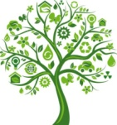

Líneas de acción del plan

El plan se aplicará en todas las acciones que se realizan, desde el diseño, planificación de los proyectos, su seguimiento y evaluación, para el fortalecimiento de las capacidades locales, la participación de la organización, con el fin de contribuir a la sostenibilidad ecológica dentro de las intervenciones que realizamos.
Se basa en la dimensión de desarrollo sostenible, como hilo conductor y aplicación en la totalidad de la gestión de proyectos:

En efecto es un proceso continuo con alcance a largo plazo, fundamental en el desarrollo de nuestras intervenciones, ya que busca aprovechar las oportunidades, reducir o mitigar las amenazas, potenciar las fortalezas, transformar las debilidades, dar soluciones a problemas y atender las necesidades de un territorio, a través de estrategias que de manera eficiente apuntan al cumplimiento de metas y objetivos para las generaciones actuales y las futuras. Permitiendo la participación de las comunidades proceso que ayuda a dar legitimidad a las decisiones, a evitar conflictos, a generar confianza, y a construir entidades viables, gobernables y eficientes; también contribuye a formar comunidades responsables en sus decisiones y a integrarlas en el desarrollo territorial.
A nivel organizacional nuestro personal asume una actitud de compromiso, participación, planeación y articulación dentro de los escenarios que se establecen en el contexto ambiental, logrando desarrollar una visión prospectiva, entendiendo este concepto como “una disciplina con visión global, sistémica, dinámica y abierta que explica los posibles futuros, no sólo por los datos del pasado sino fundamentalmente teniendo en cuenta las evoluciones futuras de las variables (cuantitativas y sobretodo cualitativas) así como los comportamientos de los actores implicados, de manera que reduce la incertidumbre, ilumina la acción presente y aporta mecanismos que conducen al futuro aceptable, conveniente o deseado” (Berger, G, 1991.).Aspectos que facilitan una mayor precisión de los eventos y una mejor aproximación hacia los futuros posibles, logrando articular procesos de educación ambiental participativa en la comunidad, en donde los asistentes a nuestras actividades podrán disfrutar de espacios de reflexión, reconocimiento e identificación sobre las realidades y necesidades ambientales locales de manera autónoma y con apropiación, permitiendo a su vez visualizar interrelaciones sistémicas que conduzcan a la conservación del medio ambiente de manera sostenible.
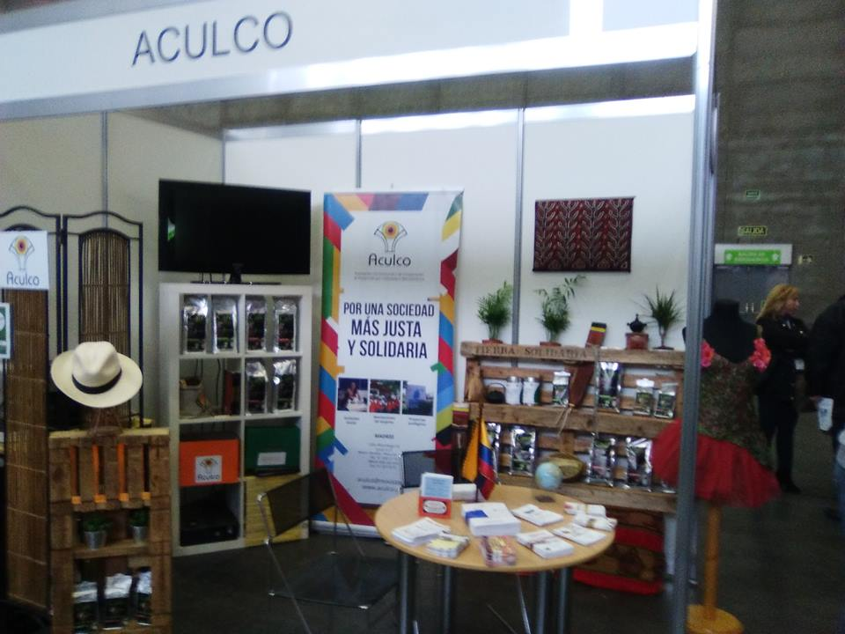
Por ello el presente plan asume un enfoque de prospectiva, como técnica que permite planificar y gestionar el desarrollo con base en la previsión y la anticipación. De esta manera, la prospectiva trasciende la realidad, en primer lugar por medio de un acto de imaginación creativa; luego por vía de la toma de conciencia, una reflexión sobre la situación actual y posibles futuros; y mediante un proceso de participación, de imbricación y convergencia de deseos, expectativas, necesidades, intereses y potencialidades de la sociedad para alcanzar un porvenir deseable.
En el proceso de construcción de escenarios comunes mediante la prospectiva, participan los siguientes actores:
- Las instituciones gubernamentales con las que ACULCO trabaja en la ejecución de programas.
- Las organizaciones económicas y demás organizaciones empresariales aportarían su liderazgo, emprendimiento económico y su visión de negocios, a través de prácticas que reconozcan la responsabilidad social y el compromiso con la sostenibilidad del desarrollo territorial.
- La academia, representada por las organizaciones educativas, universidades, instituciones técnicas y centros de investigación, con el fin de respaldar el rigor técnico del proceso, aportar su conocimiento, y experiencia en materia de ciencia, tecnología e innovación, así como en la formación de talento humano.
- Demás organizaciones sociales, a través de Organizaciones No Gubernamentales (ONG), Juntas de Acción Comunal u otros grupos comunitarios, con el fin de garantizar la participación proactiva de la base poblacional, como constructora de futuro.

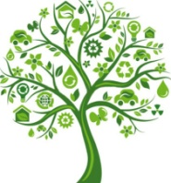

CAPÍTULO 1: COOPERACIÓN AL DESARROLLO, SUSTENTABILIDAD Y CONCIENCIA GLOBAL

En el marco Internacional se reconoce a los gobiernos locales y la cooperación descentralizada como instrumento para el desarrollo, se hace hincapié en la importancia que tiene el trabajo que realizan organizaciones sociales al desarrollo sostenible, potenciando las capacidades y fomentando el intercambio de soluciones, aprendizaje mutuo, con el fin de mejorar la gobernanza local.
CUMBRES INTERNACIONALES
1. Conferencia de las Naciones Unidas sobre Medio Humano. 1972 en Estocolmo, Suecia. | - Primera conferencia sobre medio ambiente.  - Declara que para la defensa y el mejoramiento del Medio Humano para las presentes y futuras generaciones será necesario que ciudadanos y comunidades, empresas e instituciones, en todos los planos, acepten las responsabilidades que les incumben y que todos participen en la causa.
2. Cumbre de la Tierra Río | - Reunión importante de dirigentes, organismos de Naciones Unidas, representantes de gobiernos municipales, círculos científicos y empresariales, así como ONGS y otros grupos.  - Dentro de los principales temas que se trataron están el desarrollo sostenible, la diversidad biológica, y el cambio climático.  - Se produjeron 5 acuerdos importantes: Declaración de Rio sobre Medio ambiente y el desarrollo; Agenda 21; Declaración sobre principios relativos a los bosques; Convenio Marco de Naciones Unidas sobre Cambio Climático y; Convenio sobre Diversidad Biológica.
3. Protocolo de Kioto | - Sobre cambio climático, reducción de gases efecto invernadero que causan calentamiento global.
4. Cumbre del Milenio | - En la que se establecen los Objetivos de Desarrollo del Milenio (ODM).  - Incorpora principios de desarrollo sostenible en las políticas y los programas nacionales para reducir la pérdida de recursos naturales.
5. Cumbre de Johanesburgo | - Acuerdo de objetivos para avanzar en el modelo de desarrollo sostenible para que todas las personas puedan satisfacer sus necesidades presentes y futuras, sin deteriorar el medio ambiente.
6. La cumbre de Copenhague | - Conferencia sobre cambio climático, aborda la reducción de los gases de efecto invernadero, el ajuste a las inevitables consecuencias del cambio climático y la financiación y tecnología necesarias para ayudar a los países en desarrollo a que no se aumenten las emisiones.
Fuente: Elaboración propia
Además, los objetivos de desarrollo sostenible (ODS), surgen de la agenda de cooperación internacional, consensuada a nivel mundial y firman todos los gobiernos. Sin embargo cada administración local debe buscar hacer coherentes sus políticas con dichos propósitos para que se alineen, mejore la gestión del desarrollo local, se fortalezca la participación ciudadana, y capacidad para trabajar en red. También se convierten en un instrumento de integración social y equidad, que tienen relevancia en las agendas de los gobiernos locales, redes, y asociaciones.
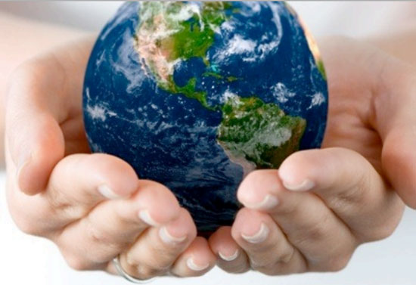
De esta manera, la agenda Internacional global reconoce a las organizaciones base y la cooperación descentralizada como instrumento para el desarrollo. Vincula a las asociaciones con el desarrollo sostenible, fomentando el intercambio de experiencias y aprendizaje mutuo, ya que son más próximas a la ciudadanía, prestan servicios sociales básicos, y funcionan como catalizadores de desarrollo económico local. En España, históricamente hubo movilizaciones sociales y mayores competencias a comunidades autónomas, para que se incorporaran en temas de cooperación las administraciones locales.
En efecto las problemáticas globales, conllevan a poner en marcha acciones que incluyan sensibilización sobre medio ambiente, con el fin de atender a cuestiones generales de cooperación al desarrollo como temas de cambio climático, equidad de género y migraciones; atender a temas de ODM, ODS, y requerimientos de las políticas públicas que no sean compromisos a medio plazo, sino que sean sostenibles a través de la puesta en marcha de planes estratégicos de desarrollo local.
Por ello, en el ámbito local tienen mucha importancia las organizaciones locales en el contexto de la globalización, reivindicando un rol diferente en los procesos de codesarrollo, pues se trata de generar redes que vinculen elementos de cultura, sostenibilidad ambiental y otros temas globales en sus planes estratégicos. De esta manera la cooperación va a tener un rol específico en el aporte de experiencias de gestión, resolución de conflictos, participación ciudadana, fortalecimiento institucional y capacidad técnica, entre otras, que pueden trasladar a otros actores de la Administración general del Estado , AGE.
También, a partir del principio de subsidiaridad se llega a justificar la competencia de las organizaciones locales, para resolver los problemas por ser el actor más cercano al ciudadano y por tanto ser más conscientes de los problemas del desarrollo global, de las crisis humanitarias, de cooperar y politizar los temas, a partir de espacios de intercambio y un aprendizaje entre pares (entre iguales aprendemos), financiación y metodologías que incidan en la agenda de desarrollo. De esta manera, surgen ideas nobles e innovadoras, propuestas de equidad, sostenibilidad y defensa de los derechos humanos que permean diversas esferas de la sociedad cada vez más empoderada.

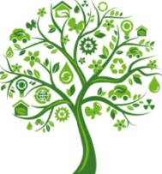

CAPITULO 2: DIAGNÓSTICO

En la actualidad, el objetivo de una economía global por lograr una mayor productividad y eficiencia, ha propiciado un conjunto de valores en deterioro del medio ambiente. El ser humano en aras de lograr un crecimiento y desarrollo economicista, organiza su hábitat independientemente de aquellas leyes que normalizan las funciones internas de los ecosistemas, construye sus propias reglas modificando de manera sustancial el equilibrio, y realiza un uso indiscriminado de los recursos naturales que le son finitos pero que a su vez son indispensables para su supervivencia. Ésta es la gran paradoja entre buscar un mayor desarrollo para satisfacer las necesidades a partir de la producción de bienes, servicios para su consumo y, el agotamiento de los recursos que reduce las posibilidades de las actuales y futuras generaciones de alcanzar su propio bienestar, haciendo que sea un modelo insostenible.
Son diversos los factores que causan el deterioro ambiental, entre los que destacan: el libre acceso a la mayoría de los recursos naturales, falta de medidas que permitan penalizar por el daño que causan muchas actividades productivas, falta de incentivos que conduzcan al sector producto a internalizar los costos ambientales derivados de la producción y el consumo, falta de inversión estatal en tratamientos de sistemas de agua residuales domésticas o de disposición de residuos sólidos, uso de tecnologías poco eficientes y un sector productivo que actúa sin control, la pobreza y falta de educación de gran parte de la población, así como patrones de consumo que se caracterizan por el uso ineficiente de los recursos naturales renovables y No renovables.
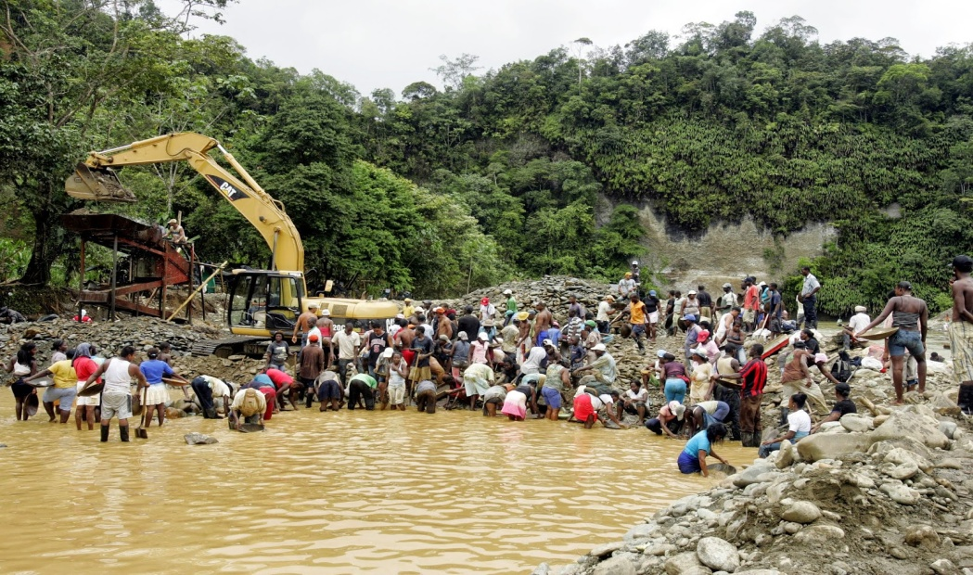
En efecto, el uso indiscriminado de recursos naturales No renovables causa cambios irreversibles sobre los ecosistemas tales como, contaminación del suelo y graves daños a la salud humana, desastres naturales, inundaciones y deslizamientos de tierra, sequías, extinción de especies, entre otros, que se encuentran intrínsecamente relacionados con fenómenos de la Niña y Niño, poniendo al mundo en evidencia acerca de su vulnerabilidad y responsabilidad frente al cambio climático, y la necesidad de tener en cuenta las consideraciones ambientales en todas las acciones.
En un país como Colombia, donde ACULCO se dedica fundamentalmente al diseño, implantación y ejecución de proyectos de cooperación y codesarrollo con fondos de la Ayuda Oficial al Desarrollo española, existen problemas de deforestación, especialmente en las áreas del norte y sur en el lado pacifico, la Amazonia, y piedemonte de las áreas montañosas. Ésta situación es además la causa de malas intervenciones sobre la agricultura, minería, contaminación hídrica, y alteraciones sobre ecosistemas y suelos. Además, los efectos del conflicto armado han dejado serios efectos incluyendo la deforestación por violencia, el uso intensivo de agroquímicos y glifosatos, para erradicar el cultivo de coca en varias regiones donde había mayor biodiversidad.
Otro problema es la contaminación del agua y aire a causa de la industria, medios de transporte, y mal manejo de residuos, que se puede apreciar en grandes ciudades como por ejemplo en la Capital de Bogotá, donde es fácil apreciar una nube grande de esmog debido a la contaminación de aire.
Contaminación Bogotá Fuente:https://www.google.es/search?q=smog+en+bogota&source=lnms&tbm=isch&sa=X&ved=0ahUKEwip48DJifTTAhXCHxoKHTDoDvMQ_AUICigB&biw=1366&bih=662#imgrc=hVLtAuniTsLOcM
En consecuencia, los problemas ambientales en el país, generan un gran impacto sobre la diversidad biológica no sólo del territorio sino del planeta. Al ser el segundo país más mega diverso del mundo, con el 10% de la flora y fauna mundiales, y el 20% de aves del mundo. De ahí que es importante iniciar acciones que eviten y reparen los daños causados y mejoren las condiciones de vida, con la adopción de un modelo de desarrollo sostenible
Por tanto, estamos ante la urgencia de repensar las necesidades humanas de una manera muy diferente de como ha sido habitualmente consideradas y planificadas por aquellos que se dedican a elaborar políticas de desarrollo, ya que las necesidades no son solo bienes y servicios, sino que van más allá en la medida que se relacionan con el territorio, su contexto social, sus prácticas, valores, formas de organización y modelos políticos.
Por ello, el desarrollo debe fundarse como un proceso que cubra todos los aspectos que conciernen al mejoramiento de la calidad de vida, la cual debe extenderse a las generaciones futuras, a partir de un desarrollo personal consiente y que permita la existencia de los otros. Valores como cooperación, convivencia, reciprocidad, solidaridad, fraternidad y dignidad humana no se deben desvalorizar.

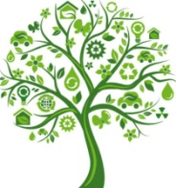

CAPITULO 3: NUESTRO COMPROMISO CON EL MEDIO AMBIENTE – ACULCO

Las intervenciones que ACULCO realiza bajo un enfoque de desarrollo sostenible, se caracterizan por mejorar la calidad de vida y convivencia pacífica, que no es otra cosa que una nueva cultura ciudadana encaminada al fortalecimiento y bienestar intercultural entre nativos y personas que provienen de otros países, de manera incluyente y solidaria, trabajando por el mejoramiento del capital social, brindando atención oportuna a las necesidades de la población, elevando su calidad de vida, generando confianza y compromiso en la construcción del bien colectivo, con responsabilidad sobre el acceso y uso de los recursos para las generaciones futuras.
Desde 1992, Aculco ha puesto en marcha multitud de actividades e iniciativas vinculadas al desarrollo, el Codesarrollo, la Interculturalidad y ciudadanía, la inclusión social, la defensa de los Derechos Humanos y el acompañamiento de población migrante en los países de acogida. En 2003 inicia su actividad en Colombia, en el área de cooperación al desarrollo y codesarrollo, a fin de realizar acciones destinadas a promover el desarrollo sostenible de varias regiones del país, focalizando sus acciones en colectivos vulnerables.
Durante su trayectoria la entidad ha venido promoviendo en su personal la consecución de un entorno medio ambiental sostenible, por ello hemos elaborado el presente PLAN DE MANEJO AMBIENTAL, teniendo en cuenta los objetivos y las acciones que se han originado a partir de la Cumbre de la Tierra, Río de Janeiro ,Agenda 21, el Convenio sobre el Cambio Climático, el Convenio sobre la Diversidad Biológica, la Declaración de Río y la Declaración de Principios Relativos a los Bosques, así como transformar nuestro mundo: la Agenda 2030 para el Desarrollo Sostenible y sus objetivos de desarrollo sostenible (ODS), que abordan la importancia de lograr una armonía entre crecimiento económico y medio ambiente, conscientes del deber que tenemos en la sociedad de prestar de manera eficiente bienes y servicios, sin alterar en nuestra actuación la fuente de recursos. “El requisito de la sostenibilidad es una condición ineludible del desarrollo y obliga, por tanto, a cambiar el modelo imperante. Esto es lo que se refleja, también, en el dramático Llamamiento a la acción” (Bermejo, 2014), pues la vida se regula dentro de una dinámica de equilibrio interno que le permite al sistema conservarse con mayor grado de eficacia posible si no hay alteración externa.
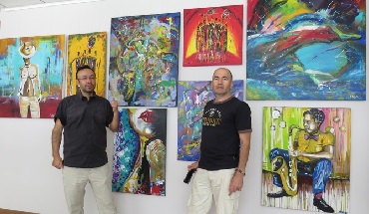
Además, la dimensión ambiental toma mayor fuerza al relacionarse con nuestra misión y visión, pues el uso de los recursos naturales, bajo principios de equidad y justicia social, garantizan el pleno ejercicio de los derechos de disfrutar una buena calidad de vida, espacios incluyentes, condiciones dignas de habitabilidad, tolerancia, respeto y biodiversidad. Se sabe que una sana relación con el medio ambiente bajo un enfoque más ético y políticas que salvaguarden los aspectos sociales, ambientales y culturales, permiten el progreso y bienestar de las comunidades como agentes de su propio desarrollo generando acciones que se multiplican, “Cuando una comunidad utiliza sus propios recursos, tiende a preocuparse por su agotamiento y por el impacto ambiental de su extracción/recolección y, además, la utilización de recursos y tecnologías locales es la única adecuada para la satisfacción de las necesidades vitales, como son la alimentación, vivienda, sanidad, energía, etc. Además, es resiliente frente a los cambios del sistema económico planetario” (Bermejo, 2014).
Es por ello que Tierra solidaria nace en ACULCO con el objetivo de consolidar proyectos de Cooperación y Codesarrollo acometidos por esta entidad en zonas empobrecidas, desarrollando actividades que mejoren el bienestar de diferentes grupos de la sociedad, como indígenas y productores rurales. A su vez se realiza acompañamiento de los productos a comercializar a partir de pautas de comercio justo y solidario. Gracias a ello se está mejorando las condiciones socioeconómicas de una manera sostenible y amigable con el medio ambiente.
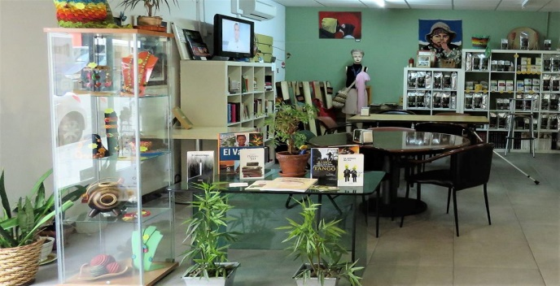
Son fines de ACULCO los siguientes:
- Promover la integración y la solidaridad entre la población colombiana y latinoamericana residente en España y estrechar los vínculos de confraternidad entre Latinoamérica y España.
- Servir de puente integrador en la sociedad española, a través de acciones de sensibilización, difusión y educación para el desarrollo que favorezcan un cambio de actitud en la sociedad de acogida respecto al fenómeno migratorio, así como una mejor percepción, comprensión y análisis crítico de los factores estructurales relacionados con la perpetuación de la pobreza y el conflicto social.
- Proponer e implementar proyectos de desarrollo y codesarrollo, teniendo como prioridad la protección y promoción de la infancia, de acuerdo con lo previsto en la legislación española y los principios recogidos en la Convención de los Derechos del Niño, El Convenio de la Haya y demás normas y tratados internacionales aplicables.
- Proponer e implementar proyectos de promoción social con los colectivos de inmigrantes residentes en España, orientados a mejorar y elevar su calidad de vida.
- Trabajar de manera prioritaria con la mujer desarrollando estrategias orientadas a su empoderamiento, promoviendo su plena integración y participación social y laboral y apoyando todas las acciones conducentes a eliminar y prevenir cualquier tipo de maltrato, violencia, inequidad y falta de oportunidades.
Es Misión de ACULCO apoyar la inserción social, laboral y cultural de los colectivos inmigrantes en Europa, concretamente en España, Italia y Reino Unido así como el fomento del desarrollo integral de los países de origen de los mismos, de acuerdo con los Principios de:
- Democracia participativa
- Solidaridad y ayuda mutua
- Desarrollo humano sostenible
- Equidad y justicia social
- Visión de una sociedad inclusiva
y fundamentando cualquier actuación así como la propia existencia en los siguientes Valores:
- Neutralidad ideológica: ACULCO es una organización aconfesional y apolítica
- Autonomía de decisión
- Diversidad cultural
- Dinamismo, flexibilidad, adaptación a la realidad y renovación constante
- Transparencia
- Trabajo en red con otras entidades no gubernamentales e instituciones públicas y privadas.
Nos sentimos responsables con la vida de nuestro planeta y de las futuras generaciones, ejecutamos procesos de integración y cooperación con comunidades. Los principios de un desarrollo ético basado en valores y una nueva conciencia, responden a la construcción del bien común y es el modelo que da sentido a nuestra entidad. Reducción de la desigualdad y de la pobreza, fortalecimiento de la ciudadanía, y una institucionalidad democrática, permanente y responsable, con visión de largo plazo y basada en una economía solidaria.
La reflexión sobre el ahora no implica renuncia al futuro ni olvido del pasado, no podemos dejar a un lado el papel que juega la moral, la ética y los principios en cada decisión que se toma dentro de las organizaciones sociales, por ello ACULCO reitera su compromiso con el medio ambiente.
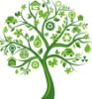

CAPITULO 4: NUESTRAS ACTIVIDADES

En la actualidad, ACULCO tiene servicios de: ayuda al Retorno a toda Latinoamérica, asistencia directa a retornados en Colombia, granja ecológica en Colombia, asesoría jurídica, cursos de formación (español, inglés, francés, informática, costura),asesoría psicológica, tiendas de comercio justo y ecológico (Tierra Solidaria).
Ha ofrecido orientación laboral, talleres de empleo o especializados en Estética, Atención Telefónica, Atención al Cliente, Autoempleo, Microempresas, Barista y Comercial, entre otros; ha organizado fiestas internacionales a lo grande en Casa de Campo y Pabellón de Convenciones, como la Fiesta de Colombia, Festivales de danza latinoamericana de Colombia, Chile, Bolivia, Argentina, Ecuador, Perú, México, Bulgaria, Paraguay, etc.
ACULCO ha realizado proyectos de Cooperación al Desarrollo (Aulas ambientales, Cooperativas de mujeres en Colombia, Apoyo institucional a ayuntamientos en el departamento de Santander en Colombia), Montaje de microempresas de pan, mermeladas, panela, peluquería, talleres de textiles, Formación en Derechos Humanos, alimentación infantil a hijos de madres trabajadoras en Colombia, adopción internacional con Proinfancia Andina, etc.).
También destacan sus actividades de lucha contra la violencia de género, sexualidad con responsabilidad, lucha contra la xenofobia, medio ambiente, unión y fomento de asociaciones e integración con eventos interculturales, gastronomía internacional y música folk.
Aparte, ha asistido también como organización ponente a congresos nacionales en España y eventos internacionales en Latinoamérica, Estados Unidos, Centroamérica, Europa y norte de África.
SUBVENCIONADORES HISTÓRICOS DE ACULCO:
- Unión Europea
- Gobierno de España (Ministerios de Empleo, Sanidad, Medio Ambiente, Educación, Asuntos Exteriores (Oficina de DDHH)
- Gobiernos autonómicos: Madrid, Generalitat Valenciana, Generalitat de Cataluña, País Vasco y Aragón
- Gobiernos municipales: Madrid, Valencia, Alicante, Zaragoza, Cáceres, Barcelona, Tarrasa, Alcaldía de Bogotá
Además ACULCO ha editado durante 12 años la revista Tiempo Iberoamericano y ha gestionado recursos de importantes organizaciones, participando en redes y recibiendo patrocinio de entidades que apoyan la causa.

REDES Y ORGANISMOS
Foro Nacional para la Integración Social de los Inmigrantes
Foro Madrid de Diálogo y Convivencia Foro Territorial Distrito de Tetuán Madrid
Federación para el Codesarrollo, Valencia.
Consejo de Inmigración del Ayuntamiento de Alicante
Fundador de la Confederación de Asociaciones Iberoamericana (ConIberoamérica)
Miembro de Society Planet

PATROCINADORES HISTÓRICOS
Western Union
BBVA
Banco Santander
Fundación Caja Madrid
Bancaja
Obra Social la Caixa
Money Gram
Avianca
Banco Popular
Caixa Galicia
El Corte Inglés
Carrefour
ETB Teléfonos
Ría Envía

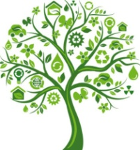

CAPITULO 5: ACCIONES PARA PREVENIR, MITIGAR IMPACTOS NEGATIVOS QUE CAUSEN NUESTRAS INTERVENCIONES

- Consumo de agua de forma responsable. Es importante realizar un control periódico de consumo y aplicar técnicas para su reutilización.

- Uso eficientemente la energía. Revisar periódicamente los consumos y además apagar los equipos tecnológicos una vez sean utilizados, así como las bombillas.

- Mejora la gestión de los materiales y residuos.
- Reciclaje adecuado de residuos en los botes que se encuentran disponibles y separados dentro de la oficina.
- Reciclaje de Papel y cartón en la destructora de papel que se encuentra disponible.
- Reutilización de hojas cuando se pueda y no sea necesario utilizar nuevas.
- Evitar impresiones de correos o documentos que se pueden leer electrónicamente.
- Preferencia en el envío de documentos de manera digital cuando existe la posibilidad.
- Evitar comprar cosas que estén fabricadas con envoltorios no reciclables.
- Procurar que los envases a utilizar sean biodegradables, o reutilizables, para disminuir la cantidad de desperdicios.
- Compra de material de manera eficiente para el desarrollo de las intervenciones.

- Sensibilización periódica. Promover la importancia del cuidado de medio ambiente a nuestro personal y equipo de voluntarios y colaboradores.

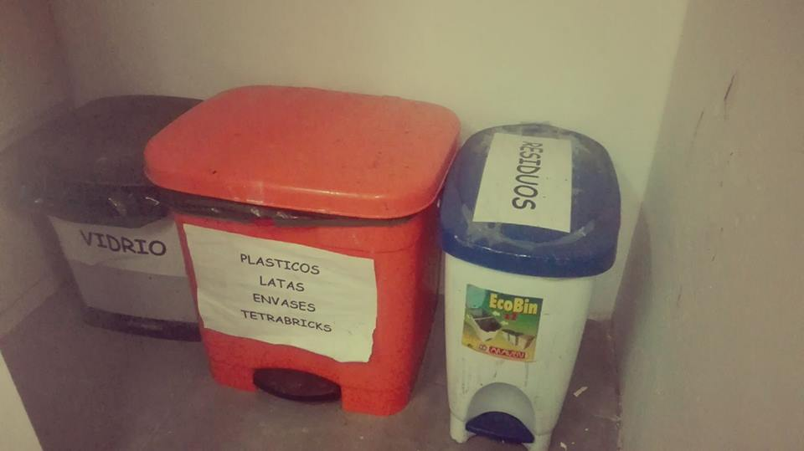

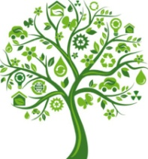

RECOMENDACIONES

El plan es aplicable a todas las actividades que realiza ACULCO y debe ser puesto en conocimiento de todo el personal así como equipo de voluntarios y colaboradores. De esta manera reiteramos nuestro compromiso con el medio ambiente teniendo en cuenta los aspectos demostrados en los capítulos del 1 al 5.
El desarrollo sostenible será posible si reconocemos el inmenso valor de la biodiversidad y por tanto el de la diversidad de las culturas que han evolucionado conjuntamente; estas tienen una valoración cualitativa diferente de la relación desde la óptica antropocéntrica, en la cual el sentido del bienestar humano traza los principales criterios y valores sobre los temas del desarrollo.
Actualmente se percibe un proceso de transformaciones que nos permite analizar la emergencia de nuevos problemas que involucran a todas las sociedades, sistemas económicos y políticos, se trata de: el calentamiento global, pérdida de la biodiversidad, contaminación de aire, agua y suelo, cambio climático mundial, desertización, inundaciones, migraciones y otros complejos problemas que afectan el medio ambiente debido a la generación de desechos tóxicos, uso de energías contaminantes, sobreexplotación, entre otros. En efecto los cambios climáticos seguirán su curso sino se transforman los patrones de producción y consumo que inciden en el agotamiento de los recursos no renovables y aumento de la contaminación, para lo cual las empresas, y asociaciones son actores muy importantes que pueden prevenir, mitigar impactos negativos.
Por tanto las acciones de ACULCO en las intervenciones tendrán que asumirse colectivamente como una experiencia que da sentido a la vida y cuidado del planeta, a partir de una responsabilidad ética hacia la protección global del medio ambiente monitoreando los impactos, y de ser necesario poner en marcha medidas de mitigación al inicio de las actividades y a lo largo de su duración.

BIBLIOGRAFÍA

Textos
- Arzate Salgado, Jorge Reproducción de la pobreza en América Latina: relaciones sociales, poder y estructuras económicas / Jorge Arzate Salgado ; Alicia B. Gutiérrez ; Josefina Huaman. - 1a ed. - Buenos Aires: Consejo Latinoamericano de Ciencias Sociales - CLACSO, 2011.
- Klare, Michael T. Guerras por los recursos. El futuro escenario del conflicto global. Editorial Urano. Barcelona 2003.
- Roberto Bermejo, Del Desarrollo Sostenible según Brundtland a la sostenibilidad como biomímesis, Bilbao: Hegoa, 2014. 59 p.
- World Poverty and Humans Rights. Originalmente publicado en inglés, en 2002, por Polity Press en asociación con Blackwell Publishers, ltd., a Blackwell Publishing Company. Edición publicada con permiso de Polity Press en asociación con Blackwell Publishing Limited, Oxford. Traducción de Ernest Weikert Garcia.

Páginas Web
- Cruz José Luis. Medio Ambiente y desarrollo. Presentación Power point .Madrid, 2016.
- La crisis economica mundial. El Informe Kliksberg. https://www.youtube.com/watch?v=0VpdZFts3r4.
- Gaston berger, en web, https://metodoanalogico.wordpress.com/que-es-la-prospectiva/otras-definiciones-segun-autores/

